Quando estamos trabalhando com dados numéricos em uma base de dados, medidas como média e mediana podem não ser suficientes para entender completamente o comportamento dos dados. Para fazer uma análise mais detalhada, a **visualização** desempenha um papel crucial na compreensão dos dados.

Quando se trata de dados numéricos, os gráficos de distribuição são fundamentais para revelar padrões, tendências e anomalias. Neste momento, vamos explorar alguns dos tipos mais comuns de visualização utilizados para representar a distribuição de dados.

## **Histograma**

Um histograma é uma das visualizações mais básicas e poderosas para entender a distribuição de dados. Ele consiste em barras que representam a frequência de ocorrência de valores em intervalos específicos.

**Exemplo prático**

Histograma representando a quantidade de clientes por faixa etária:

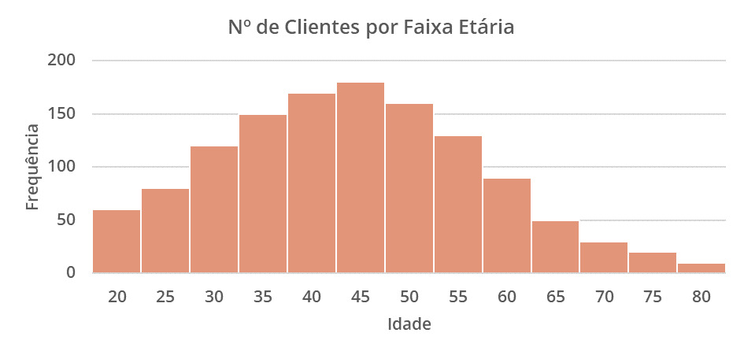

## **Gráfico de densidade**

Semelhante ao histograma, o gráfico de densidade mostra a distribuição dos dados, mas de uma forma suavizada, utilizando uma linha. Ele é útil na identificação de padrões mais sutis nos dados, permitindo a visualização mais rápida de picos e vales.

**Exemplo prático**

Gráfico de densidade com a distribuição de salários:

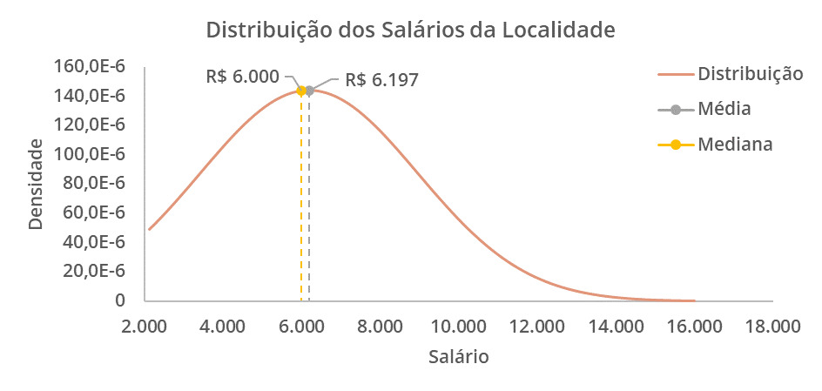

## **Boxplot**

O boxplot, também conhecido como diagrama de caixa, fornece uma visão rápida das principais estatísticas descritivas de um conjunto de dados, incluindo a mediana, máximo, mínimo, quartis e possíveis outliers. Ele é muito útil para comparar distribuições de diferentes grupos e identificar valores discrepantes.

**Exemplo prático**

Boxplot com a comparação da distribuição de notas de avaliação de diferentes produtos:

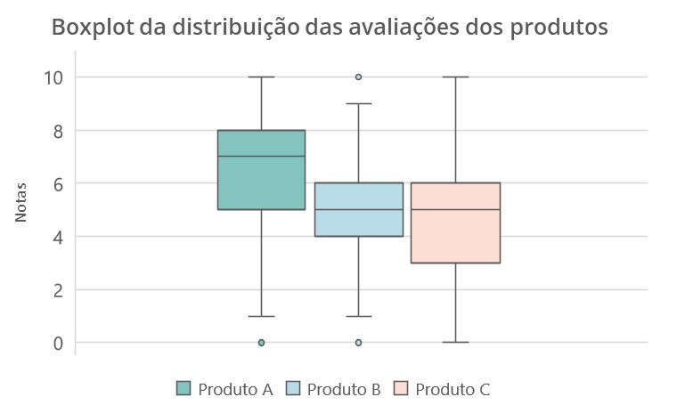

Caso queira entender mais sobre os diferentes tipos de visualizações e escolher o gráfico que mais se adequa a cada tipo de dado, acesse o artigo [Dicas de como escolher o tipo de visualização de dados para sua análise](https://www.alura.com.br/artigos/tipo-de-visualizacao-de-dados).